 | ISTITUTO DI ISTRUZIONE SECONDARIA “DANIELE CRESPI”  Liceo Internazionale Classico e Linguistico VAPC02701R  Liceo delle Scienze Umane VAPM027011  Via G. Carducci 4 – 21052 BUSTO ARSIZIO (VA)  www.liceocrespi.it-Tel. 0331 633256 - Fax 0331 674770 - E-mail: lccrespi@tin.it  C.F. 81009350125 – Cod.Min. VAIS02700D | 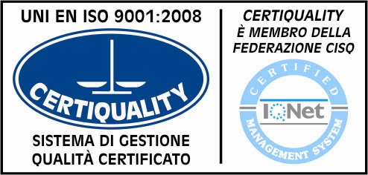  CertINT® 2012

Circ n° 24
web
Busto Arsizio,lì 13 settembre 2013

Ai Sigg. Genitori
Ai Sigg. Studenti

Oggetto: ORA DI RELIGIONE A.S. 2013/2014

Si comunica che i Sigg. studenti che hanno opzionato l’ora alternativa all’insegnamento della religione cattolica potranno assentarsi dalla classe e raggiungere gli spazi liberi dell’istituto per studio individuale sino ad orario definitivo delle lezioni. Dopo di allora, con l’orario definitivo gli studenti che hanno opzionato l’ingresso posticipato e l’uscita anticipata dovranno attenersi a quanto dichiarato all’atto di iscrizione.

Gli studenti che, avendo scelto l’ora alternativa alla religione cattolica, possono specificare la richiesta di avere un docente a disposizione per un percorso di lavoro e di studio segnalandolo al dirigente con una mail all’indirizzo preside@liceocrespi.it entro il 20 p.v.

Il Dirigente Scolastico
Prof.ssa Cristina Boracchi

